BREVET DE TECHNICIEN SUPÉRIEUR

ELECTROTECHNIQUE

SESSION 2014

ÉPREUVE E4.2

Implantation et exploitation d’un parc éolien

DOSSIER RESSOURCES

➢ Partie 1 Analyse du problème en lien avec le disjoncteur
- guide UTE C 15-500 page 2/10
- Disjoncteur ABB Emax pages 3/10 et 4/10
➢ Partie 2 Choix et installation de parafoudres sur le réseau BT d’une éolienne.
- introduction aux parafoudres page 5/10
- caractéristiques des parafoudres pages 6/10 et 7/10
- caractéristiques des fusibles pages 8/10
- caractéristiques des interrupteurs-sectionneurs page 9/10
- caractéristiques des contacts auxiliaires page 10/10
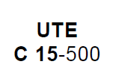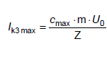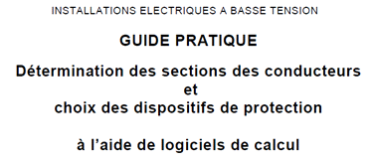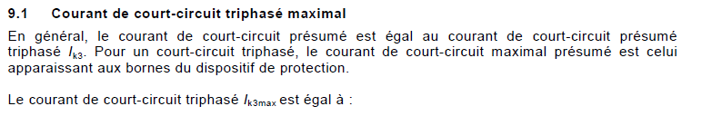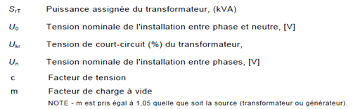
(kA)
(m
Ω
)
Extraits
T
Les indications ci-dessus sont rappelées pour une meilleure lisibilité :
S_{rT} | U₀ | U_{kr} | U_{n} | c | m=1,05

Tension
Le paramètre de référence est la tension nominale phase-neutre $U_{0}=U_{n}\sqrt{3}$, multipliée par le facteur c.
Le facteur c est introduit pour prendre en compte les variations de tension, lesquelles sont fonction du temps, de l’emplacement, des changements de réglage des transformateurs et d’autres considérations. Les valeurs de c correspondent aux conditions les plus sévères de l’installation à basse tension, telles que données dans le tableau 1.
Le facteur c n’est pas destiné à prendre en compte les défauts impédants, le présent guide traitant des défauts francs.
Tension nominale | Facteur de tension c
Tension nominale | c_{max} | c_{min}
100 V à 1000 V | 1,05 | 0,95
Tableau 1 – Facteur de tension (c)
1- Caractéristiques des disjoncteurs Emax

2-Déclassement des disjoncteurs Emax en fonction de la température

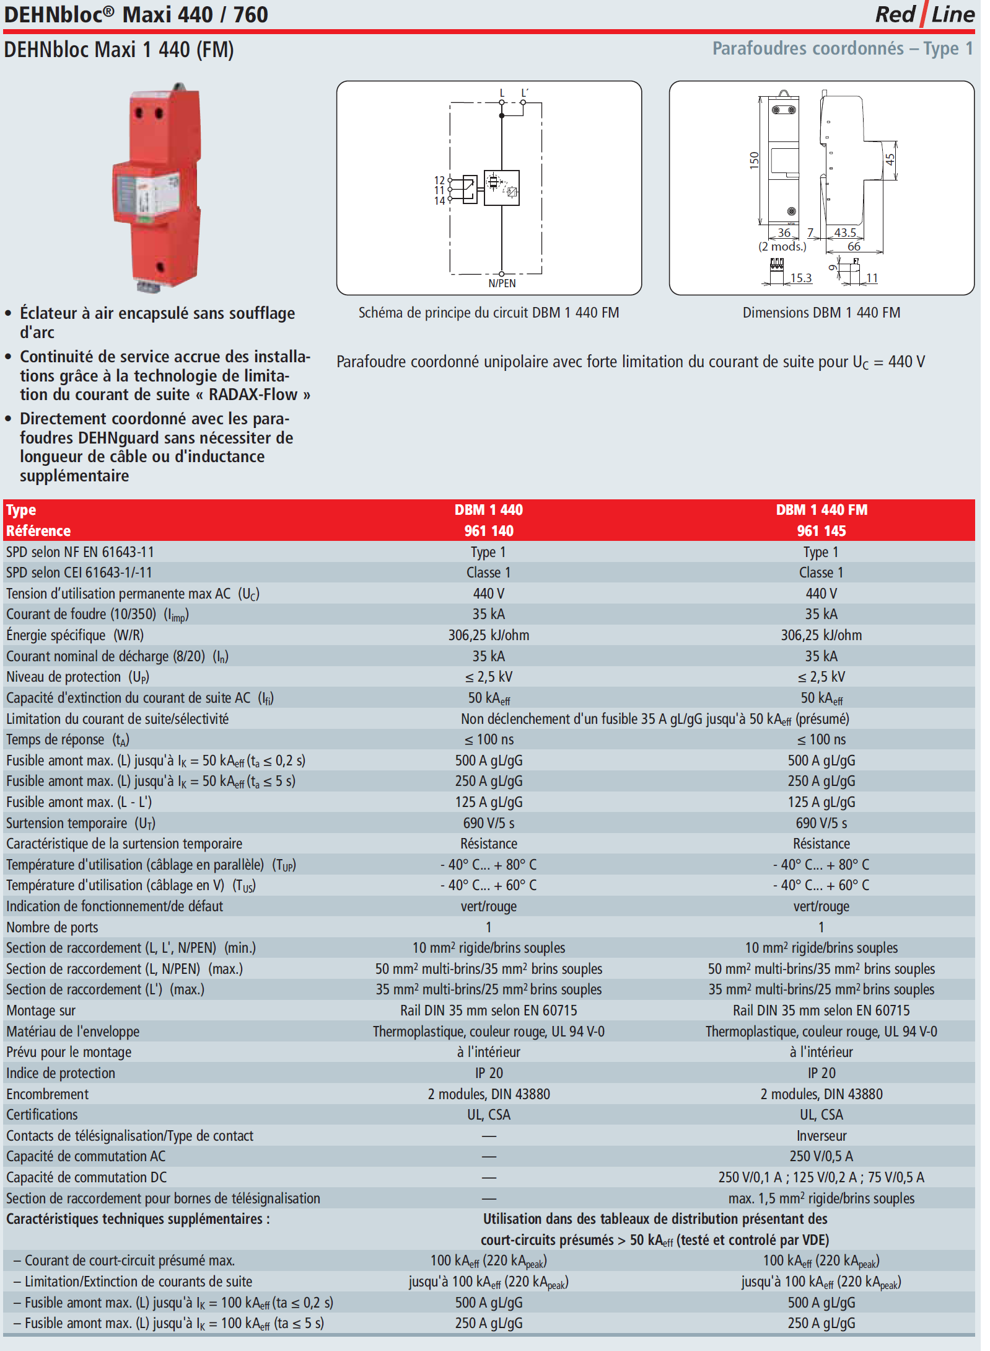

Extrait des caractéristiques de deux parafoudres :
DG M TNC FM
- Version multipolaire monobloc comprenant une embase et des modules de protection débrochables.
- Capacité d’écoulement élevée grâce à des varistances à oxyde de zinc/éclateurs à air performants.
- Fiabilité élevée grâce à la surveillance « Thermo-Dynamic-Control » du parafoudre.
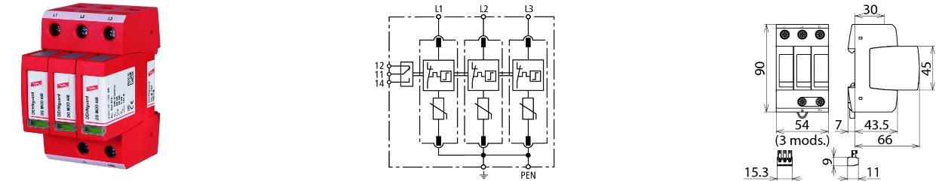
Illustration sans engagement | Schéma de principe du circuit DG M TNC FM |  | Dimensions
Parafoudre modulaire pour système TN-C ; avec contact sec de télésignalisation
Type  Référence |  | DG M TNC 385 FM  952 319
SPD selon EN, NF EN 61643-11 |  | Type 2
SPD selon CEI, 61643-1/-11 |  | Classe II
Tension nominale AC (Un) |  | 230v/400v
Tension d’utilisation permanente max AC (Uc) |  | 385 V
Courant nominal de décharge (8/20) (In) |  | 20 kA
Courant maximal de décharge (8/20) (Imax) |  | 40 kA
Niveau de protection (Up) |  | ≤ 1,75 kV
Niveau de protection avec 5kA (Up) |  | ≤ 1,35 kV
Temps de réponse (t_{A}) |  | ≤ 25ns
Protection max contre les surintensités |  | 125 A gL/gG
Tenue aux courts-circuits avec protection max |  | 25kA _{eff}
Surtension temporaire (U_{t}) |  | 385 V/ 5s

Type  Référence | DG M TNC 440 FM  952 308
SPD selon EN, NF EN 61643-11 | Type 2
SPD selon CEI, 61643-1/-11 | Classe II
Tension nominale AC (Un) | 400v/690v
Tension d’utilisation permanente max AC (Uc) | 440 V
Courant nominal de décharge (8/20) (In) | 20 kA
Courant maximal de décharge (8/20) (Imax) | 40 kA
Niveau de protection (Up) | ≤ 2kV
Niveau de protection avec 5kA (Up) | ≤ 1,7 kV
Temps de réponse (t_{A}) | ≤ 25ns
Protection max contre les surintensités | 125 A gL/gG
Tenue aux courts-circuits avec protection max | 25kA _{eff}
Surtension temporaire (U_{t}) | 680 V/ 5s

Fusibles à couteaux de type gG
Taille | 000/00C  Sans percuteur  (par multiple de 3) (1) |  | 00  Sans percuteur  (par multiple de 3) |  | 0  Sans percuteur  (par multiple de 3) |  | 0  Avec percuteur  (par multiple de 3) |  | 1  Sans percuteur  (par multiple de 3) |  | 1  Avec percuteur  (par multiple de 3)
Calibre  (A) | Tension  (VAC) | Référence | Tension  (VAC) | Référence | Tension  (VAC) | Référence | Tension  (VAC) | Référence | Tension  (VAC) | Référence | Tension  (VAC) | Référence
6 | 500 | 6600 0006
10 | 500 | 6600 0010
16 | 500 | 6600 0016 |  |  | 500 | 6702 0016
20 | 500 | 6600 0020 |  |  | 500 | 6702 0020
25 | 500 | 6600 0025 |  |  | 500 | 6702 0025
32 | 500 | 6600 0032 |  |  | 500 | 6702 0032 | 690 | 6852 0032
40 | 500 | 6600 0040 |  |  | 500 | 6702 0040 | 690 | 6852 0040
50 | 500 | 6600 0050 |  |  | 500 | 6702 0050 | 690 | 6852 0050
63 | 500 | 6600 0063 |  |  | 500 | 6702 0063 | 690 | 6852 0063 | 500 | 6712 0063
80 | 500 | 6600 0080 |  |  | 500 | 6702 0080 | 690 | 6852 0080 | 500 | 6712 0080 | 690 | 6862 0080
100 | 500 | 6600 0100 |  |  | 500 | 6702 0100 | 690 | 6852 0100 | 500 | 6712 0100 | 690 | 6862 0100
125 |  |  | 500 | 6692 0125 | 500 | 6702 0125 | 500 | 6852 0125 | 500 | 6712 0125 | 690 | 6862 0125
160 |  |  | 500 | 6692 0160 | 500 | 6702 0160 | 500 | 6852 0160 | 500 | 6712 0160 | 690 | 6862 0160
200 |  |  |  |  | 500 | 6702 0200 | 500 | 6852 0200 | 500 | 6712 0200 | 690 | 6862 0200
250 |  |  |  |  |  |  |  |  | 500 | 6712 0250 | 500 | 6862 0250
315 |  |  |  |  |  |  |  |  | 400 | 6712 0315 | 500 | 6862 0315

Fusibles à couteaux de type gG
Taille | 2  Sans percuteur  (par multiple de 3) |  | 2  Avec percuteur  (par multiple de 3) |  | 3  Sans percuteur  (à l’unité) (1) |  | 3  avec percuteur  (à l’unité) |  | 4  Sans percuteur  (à l’unité) |  | 4  Avec percuteur  (à l’unité)
Calibre  (A) | Tension  (VAC) | Référence | Tension  (VAC) | Référence | Tension  (VAC) | Référence | Tension  (VAC) | Référence | Tension  (VAC) | Référence | Tension  (VAC) | Référence
100 | 500 | 6722 0100
125 | 500 | 6722 0125 | 690 | 6872 0125
160 | 500 | 6722 0160 | 690 | 6872 0160
200 | 500 | 6722 0200 | 690 | 6872 0200
250 | 500 | 6722 0250 | 690 | 6872 0250
315 | 500 | 6722 0315 | 690 | 6872 0315 | 500 | 6732 0315 | 690 | 6882 0315 | 500 | 6746 0315 | 500 | 6896 0315
400 | 500 | 6722 0400 | 500 | 6872 0400 | 500 | 6732 0400 | 690 | 6882 0400 | 500 | 6746 0400 | 500 | 6896 0400
500 | 500 | 6722 0500 | 500 | 6872 0500 | 500 | 6732 0500 | 690 | 6882 0500 | 500 | 6746 0500 | 500 | 6896 0500
630 |  |  |  |  | 500 | 6732 0630 | 500 | 6882 0630 | 500 | 6746 0630 | 500 | 6896 0630
800 |  |  |  |  | 500 | 6732 0800 |  |  | 500 | 6746 0800 | 500 | 6896 0800
900 |  |  |  |  |  |  |  |  | 500 | 6746 0900 | 500 | 6896 0900
1000 |  |  |  |  |  |  |  |  | 500 | 6746 1000 | 500 | 6896 1000
1250 |  |  |  |  |  |  |  |  | 500 | 6746 1250 | 500 | 6896 1250
Précision, voir (1) : les fusibles sont vendus à l’unité ou par quantité de trois

Les fusibles cylindriques sont repérés par diamètre x hauteur (exemple 10 x 38). Les fusibles à couteaux sont repérés par leur taille (Taille 0, par exemple).

CONSTITUANTS DE PROTECTION
Interrupteurs-sectionneurs à fusibles NF C
de 32 A à 1250 A, TeSys GS
Contacts auxiliaires
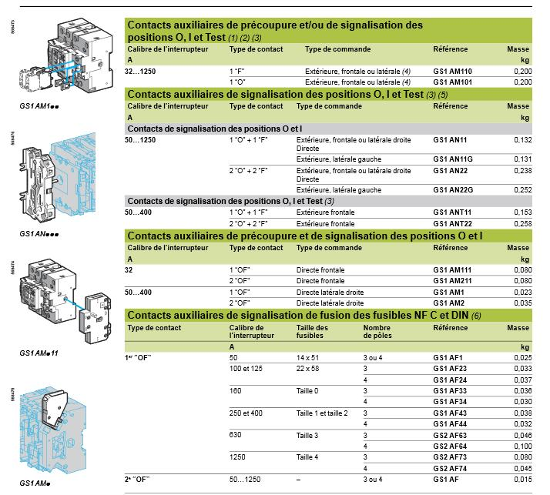
- Pour les interrupteurs-sectionneurs de calibre 32 A, ces contacts auxiliaires permettent la précoupure et la signalisation des positions O et I ; la signalisation des positions O et I ; la signalisation des positions O et I et Test ; la signalisation de la position Test.
Pour les interrupteurs-sectionneurs de calibres 50 à 400 A, ils permettent la précoupure ; la signalisation des positions O et I ; la signalisation des positions O et I et Test ; la signalisation de la position Test.
Pour les interrupteurs-sectionneurs de calibre 630 à 1250n A, ils permettent la précoupure et la signalisation des positions O et I.
- Nombre maximal de contacts auxiliaires : 4 jusqu’à 160 A puis 8 jusqu’à 1250 A.
- La position Test permet de tester les circuits de commande, sans enclencher la puissance.
- Ces contacts auxiliaires peuvent également être utilisés avec les interrupteurs-sectionneurs de calibre 630, 800 et 1250 A équipés d’une commande directe frontale.
- Additifs réversibles transformant 1 « O » en « F » et vice versa.
- Pour cartouches fusibles à percuteur (les fusibles BS n’existent pas avec percuteur).

